**به نام خدا**

**شکل و سوال**

**مدل 35**

**مدل 35 :**

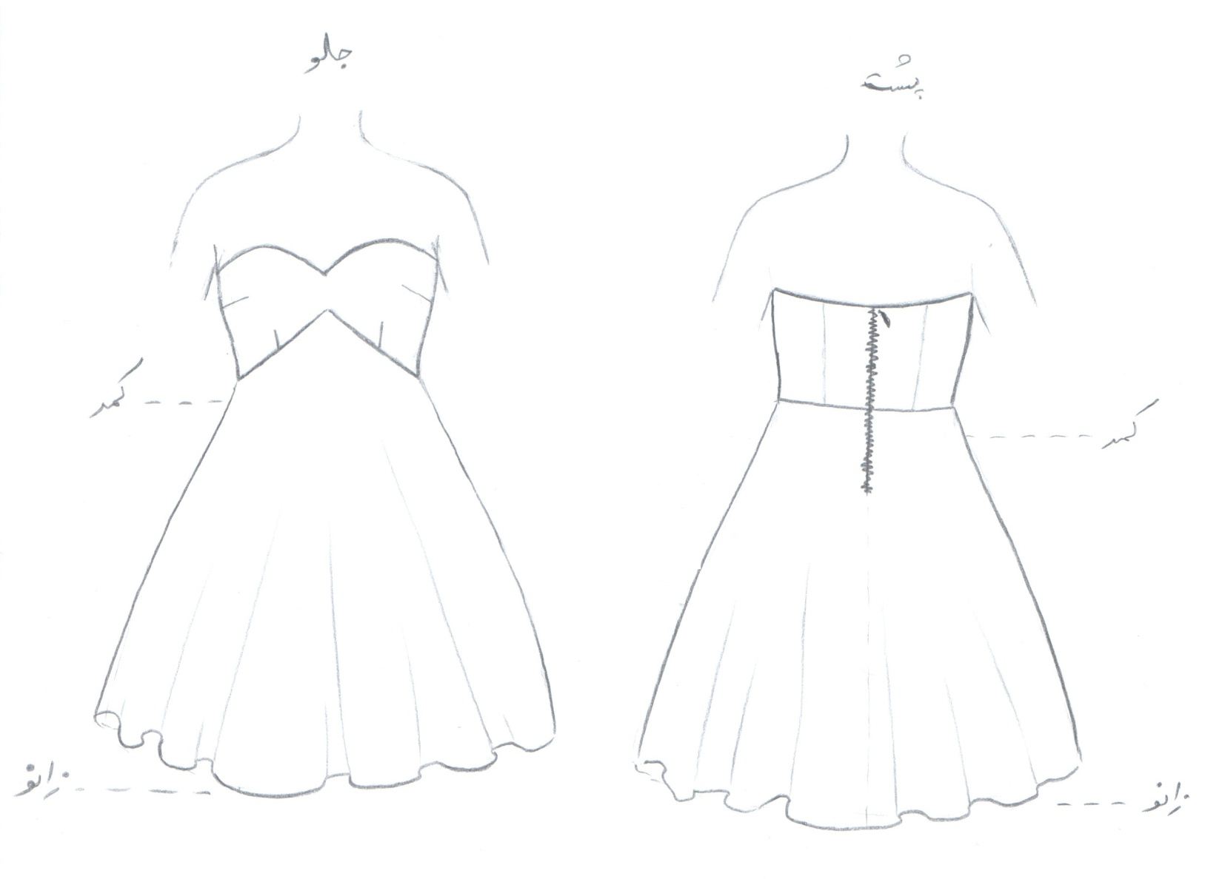

**مساله 1 :**

پیراهن اندامی بدون ضریب تنگی، جلو بسته با یقه دکلته پشت و جلو (مطابق شکل)، بدون آستین، کمر بالاتنه جلو جناقی و کمر بالاتنه پشت صاف می باشد و در قسمت پهلو 5 الی 10 سانت بالاتر از کمر اندام است و روی خط مرکزی جلو مطابق شکل مثلثی به سمت بالا می باشد، دامن با فون متوسط و بدون چین به بالاتنه وصل شود، پایین دامن تا خط زانو، با الگوی شخصی.

**مدل 35 :**

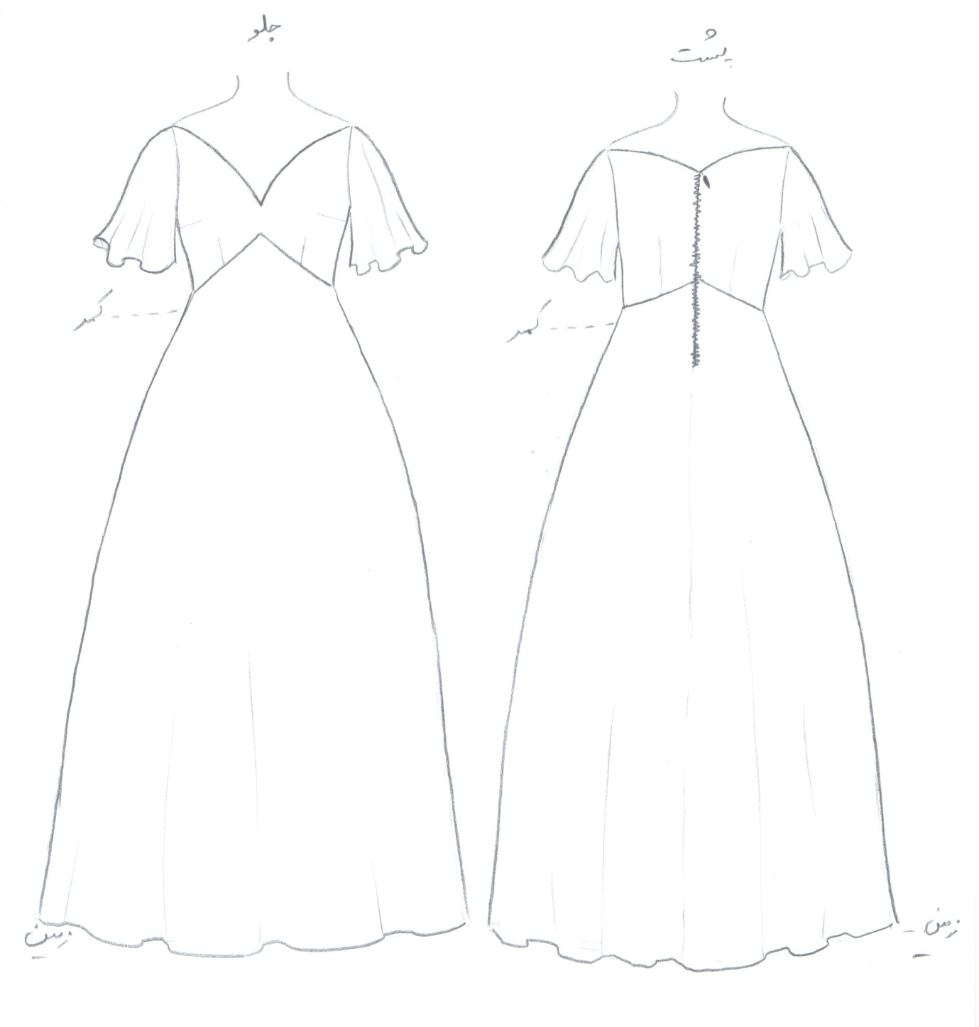

**مساله 2 :**

پیراهن با ضریب تنگی، جلو بسته با یقه دکلته باز که به سر حلقه آستین وصل می شود و تا خط سینه جلو باز شده است، پشت یقه مطابق شکل، زیاد باز نمی باشد، آستین کلوش تا آرنج، کمر بالاتنه پشت و جلو جناقی می باشد و در قسمت پهلو از خط کمر بالاتر است و روی خط مرکزی پشت مطابق شکل مثلثی کمی به سمت بالا می باشد و کمر جناقی روی خط مرکزی جلو مطابق شکل مثلثی به سمت بالا می باشد، دامن با فون کم (دور باسن را تامین کند) و بدون چین به بالاتنه وصل شود، پایین دامن 5 سانت پایین زمین، با الگوی شخصی.

**مدل 35 :**

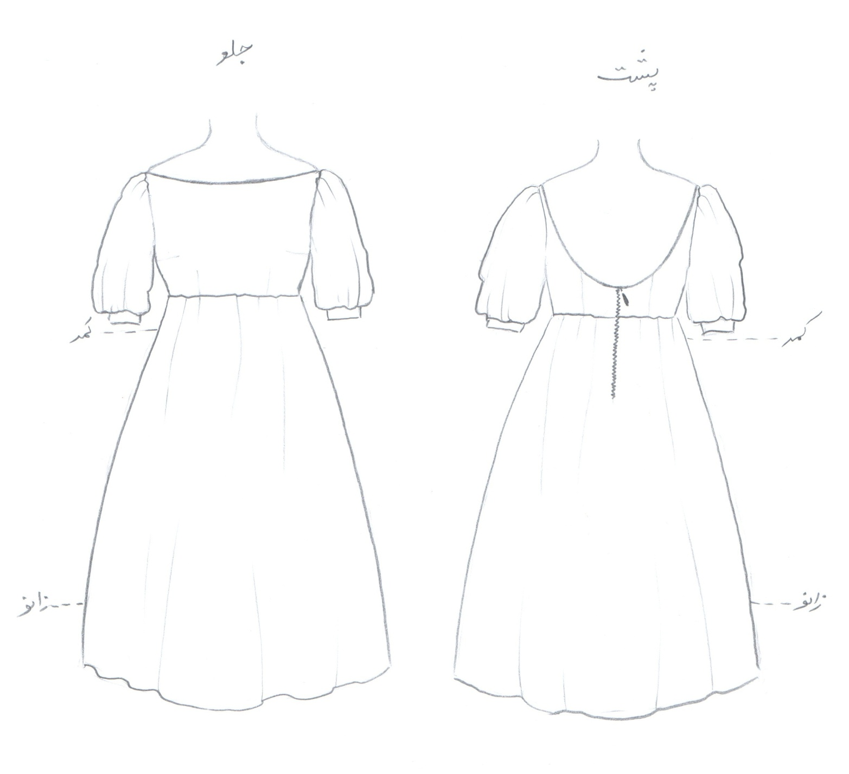

**مساله 3 :**

پیراهن بدون ضریب تنگی، جلو بسته با یقه قایقی جلو که به سر حلقه آستین وصل می شود (مطابق شکل)، پشت یقه گرد می باشد و مطابق شکل زیاد باز می باشد، با آستین پفی با مچ تا آرنج، کمر بالاتنه صاف می باشد و 5 الی 10 سانت بالاتر از کمر اندام میباشد، دامن با فون کم و با کمی چین (کمتر از چین دو برابر) به بالاتنه وصل می شود، پایین دامن 10 الی 20 سانت پایین زانو، با الگوی سایزبندی زنانه.

**مدل 35 :**

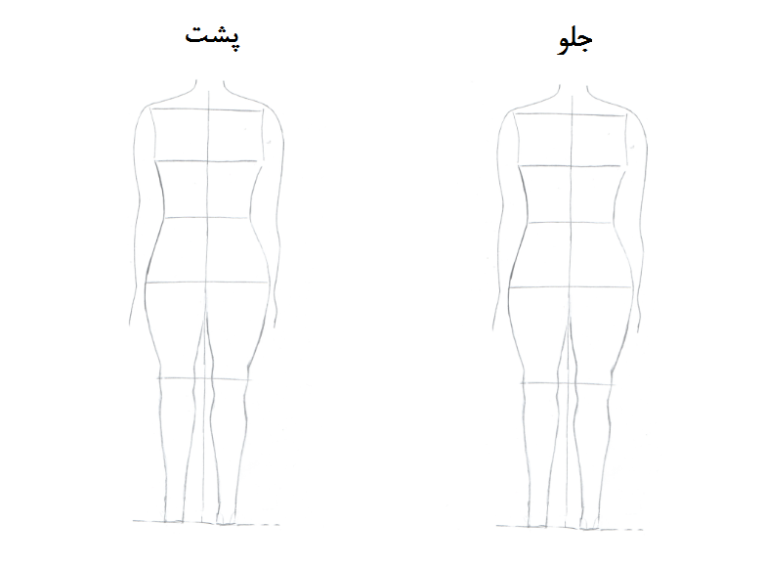

**مساله 4 :**

طراحی مدل جدید با نوشتن عنوان آن و پرینت شکل های مورد نیاز و متغیرهای ورودی آن.